在线聊天系统

需求分析文档

目录
1 系统的需求分析 3
1.1 项目背景 3
1.2 产品目标 3
1.3 用户角色与需求 3
1.4 业务范围与边界 4
1.5 核心业务场景 4
2 系统的功能需求 4
2.1 功能结构总览 4
2.2 用户认证与个人资料需求 5
2.3 好友管理与分组需求 6
2.4 私聊与群聊会话需求 6
2.5 聊天记录查询与 HTML 导出需求 6
2.6 语音消息需求 7
2.7 WebRTC 实时语音通话需求 7
2.8 非功能需求与验收对照 8
2.9 课程验收功能清单 8
3 实体关系图（E-R 图） 9
3.1 核心实体说明 9
3.2 关系与约束说明 10
4 类图 10
4.1 类职责说明 11
4.2 关键类交互说明 11
4.3 与产品需求的对应关系 12
5 小结 12
附：现场验收注意事项 13
系统需求分析

1 系统的需求分析

1.1 项目背景
Webchat 在线聊天系统面向 Web 课程期末大作业场景，目标是在有限开发周期内交付一套“能稳定演示、功能闭环完整、具备技术亮点”的网页端即时通讯产品。与普通静态页面或简单 CRUD 系统不同，本系统的核心挑战在于需要同时处理账号鉴权、好友关系、实时消息、离线补偿、语音媒体、历史记录导出和部署环境等多类问题。
从用户体验角度看，系统采用仿微信的布局与交互风格，降低普通用户学习成本；从工程实现角度看，系统采用前后端分离架构，利用 HTTP/HTTPS 承载低频业务请求，利用 WebSocket 承载高频即时消息，利用 WebRTC 完成浏览器之间的实时语音媒体传输。

1.2 产品目标
目标类型 | 目标描述 | 可验收表现
用户目标 | 提供清爽、低延迟、易上手的网页端聊天体验，使用户能够完成登录、添加好友、私聊、群聊、发送语音消息、发起语音通话和导出聊天记录。 | 用户无需安装客户端，在浏览器中即可完成核心沟通流程。
课程目标 | 覆盖课程要求中的登录注册、好友管理、私聊群聊、历史查询、本地导出、语音聊天和云端部署。 | 老师可按功能清单逐项点击验证，系统不崩溃、不报错、页面状态清晰。
技术目标 | 体现前后端分离、长连接通信、非关系型消息存储、Redis 状态管理、WebRTC 通话和 HTML 资源包导出等工程能力。 | 展示时能够解释 HTTP、WebSocket、WebRTC 三类通道的分工。
稳定目标 | 避免大聊天记录导出造成内存溢出，避免长连接频繁断开，避免语音权限因非 HTTPS 环境不可用。 | 导出、语音消息、语音通话均在部署环境下稳定执行。

1.3 用户角色与需求
用户角色 | 典型特征 | 核心需求 | 验收关注点
普通终端用户 | 熟悉微信等主流聊天软件，希望页面简洁、消息响应快。 | 快速登录；查看好友；发送文本、表情、语音消息；进行语音通话；查询历史消息。 | 消息是否实时到达，语音是否能录制和播放，操作是否符合直觉。
群聊用户 | 需要在多人场景下沟通，关注群成员管理和消息广播。 | 搜索加入群组；发送群消息；退出群组；查看群历史记录。 | 群消息是否广播给在线成员，离线后是否可通过历史记录补偿。
数据留存用户 | 需要保存重要聊天信息。 | 按会话和时间导出聊天记录，导出后可离线查看文本、图片和语音。 | 导出包解压后 HTML 是否能正确加载图片和语音资源。
课程验收教师 | 关注项目完整性、稳定性、工程设计深度和演示可控性。 | 希望功能清单明确、边界清楚、异常可解释、亮点突出。 | 通话是否可呼叫和挂断，语音消息是否正常，导出是否不会因资源路径失败。
系统维护者 | 负责部署、排障和后续迭代。 | 需要可维护的模块划分、数据实体、类职责和异常日志。 | 是否能定位 HTTP、WebSocket、WebRTC、MongoDB、Redis 等链路问题。

1.4 业务范围与边界
本系统的业务范围聚焦在即时通讯主链路，重点保证“登录注册 -> 好友关系 -> 私聊/群聊 -> 历史查询 -> 聊天记录导出 -> 语音消息 -> 语音通话”的闭环。系统不追求覆盖所有社交软件功能，而是围绕课程验收要求和现有团队实现状态进行边界收敛。
范围类别 | 包含内容 | 不包含或弱化内容 | 说明
账号与身份 | 登录、注册、JWT 鉴权、验证码、防刷、个人资料维护。 | 第三方 OAuth 登录、复杂账号风控。 | 课程验收重点是基础身份闭环与接口安全。
社交关系 | 好友申请、验证消息、重新发送验证、分组移动、删除好友、群组加入与退出。 | 黑名单、好友推荐、附近的人等扩展社交能力。 | 以关系表和状态字段保障数据一致性。
消息通信 | 私聊、群聊、文本、表情、图片引用、语音消息、已读未读、在线状态。 | 普通大文件附件发送。 | 普通上传文件入口不作为当前验收功能。
历史与导出 | 历史分页查询、指定会话导出、HTML + ZIP 资源包、图片/语音资源离线引用。 | 复杂云端同步盘、全文搜索引擎。 | 导出包必须解压后打开 HTML。
语音能力 | HTTPS 下语音消息录制发送；WebRTC 语音通话呼叫、接听、挂断。 | 多人会议、视频通话、屏幕共享。 | 以可稳定演示的一对一语音能力为主。

1.5 核心业务场景
场景编号 | 场景名称 | 用户目标 | 基本流程 | 成功标准
S1 | 日常私聊 | 与好友进行低延迟沟通。 | 登录系统，点击好友，输入文本/表情/语音消息，发送后接收方实时显示。 | 消息入库且在线用户实时收到，未读/已读状态正确变化。
S2 | 群聊沟通 | 在多人群组中广播消息。 | 搜索或加入群组，进入群聊窗口，发送群消息。 | 在线成员收到广播，离线成员可在历史记录中补偿查看。
S3 | 聊天记录导出 | 将重要会话保存到本地。 | 打开历史面板，选择会话与时间范围，点击导出，下载 ZIP 后解压并打开 HTML。 | HTML 能展示文本、图片和语音，语音可通过 audio 控件播放。
S4 | 语音消息 | 用短语音代替文字沟通。 | 在 HTTPS 页面点击录音，允许麦克风权限，录制后发送。 | 接收方收到语音气泡，点击即可播放。
S5 | 实时语音通话 | 与好友进行直接语音对讲。 | 一方发起通话，另一方接听，双方通话，任一方挂断。 | 呼叫、接听、通话中、挂断状态流转正确，麦克风资源释放。
S6 | 通讯录整理 | 维护好友分组并清理关系。 | 进入通讯录，移动好友到指定分组或删除好友。 | 分组视图刷新正确，删除后会话和通讯录不再错误展示。

2 系统的功能需求

2.1 功能结构总览
系统功能按照“核心通信能力 + 关系管理能力 + 数据留存能力 + 语音交互能力 + 系统支撑能力”进行划分。核心模块之间通过统一的用户身份、会话 ID、消息实体和 WebSocket 事件进行协同。
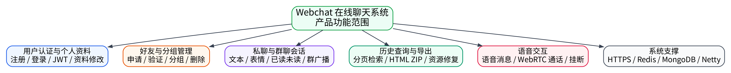
图 1 系统功能结构图
模块 | 功能目标 | 关键规则 | 优先级
用户认证与个人资料 | 提供系统入口、身份鉴权和资料维护能力。 | 验证码存 Redis 并设置过期时间；密码 BCrypt 加盐；JWT 无状态鉴权；前端路由守卫拦截未登录访问。 | P0
好友与分组管理 | 维护用户社交关系图谱。 | 好友申请通过验证消息驱动；支持重新发送验证；好友分组移动只改变当前用户视角；删除需同步更新通讯录和会话列表。 | P0
私聊与群聊会话 | 完成消息实时发送、历史持久化和未读状态维护。 | WebSocket 发送统一消息载荷；消息先入 MongoDB，再根据在线状态推送；已读 ACK 更新 isReadUser。 | P0
聊天记录查询与导出 | 提供本地备份和离线查看能力。 | 历史记录分页查询；导出 HTML ZIP；图片/语音资源打包；必须解压后打开 HTML。 | P0
语音消息 | 提供异步语音沟通能力。 | HTTPS 下使用 MediaRecorder 录音，上传 Blob 后生成 URL，作为 voice 类型消息发送。 | P0
WebRTC 语音通话 | 提供实时一对一语音对讲。 | Netty 只中转 SDP/ICE 信令；媒体流 P2P；支持呼叫、接听、挂断和资源释放。 | P0
系统支撑 | 保障稳定、安全和可维护。 | Nginx HTTPS 代理；Redis 在线状态；MongoDB 消息存储；全局异常处理；敏感词过滤。 | P1

2.2 用户认证与个人资料需求
用户认证模块是整个系统的安全边界。任何聊天、导出、语音和好友管理操作都必须建立在用户身份可信的前提下。系统采用验证码 + 密码校验 + JWT 的组合方式，兼顾防刷、安全和前后端分离。
需求编号 | 需求名称 | 详细规则 | 异常/边界 | 验收标准
AUTH-01 | 用户注册 | 用户提交昵称、密码、验证码等信息；服务端校验验证码后分配唯一账号 code；密码使用 BCrypt 加盐哈希后写入 MongoDB。 | 账号重复、验证码错误、密码为空或过短时返回明确错误提示。 | 注册成功后可使用新账号登录，数据库中不出现明文密码。
AUTH-02 | 用户登录 | 用户输入账号、密码和验证码；服务端从 Redis 读取验证码并校验有效期，再查询 MongoDB 用户信息并校验 BCrypt 密码。 | 验证码过期需重新获取；密码错误不可泄露用户是否存在的过多信息。 | 登录成功返回 JWT 和用户基本信息，失败时页面提示友好。
AUTH-03 | JWT 鉴权 | 后续 REST 请求在 Header 中携带 Token，后端过滤器解析 Token 并设置用户上下文。 | Token 缺失、过期、伪造时拒绝访问。 | 未登录用户访问主页面自动跳转登录页；已登录用户刷新页面仍可恢复状态。
AUTH-04 | 个人资料 | 支持昵称、头像、个性化设置等资料维护。 | 非法图片地址、昵称过长或为空需要校验。 | 修改后会话列表和个人信息区同步展示最新资料。
AUTH-05 | 登录特征记录 | 记录浏览器、操作系统、IP、登录时间等信息，用于异常排查和展示。 | 隐私信息只用于系统安全与调试，不在普通页面泄露。 | 后台或日志可查看登录来源，便于定位演示问题。

2.3 好友管理与分组需求
好友管理模块负责建立和维护用户之间的社交关系。产品层面需要保证好友添加流程可闭环、关系状态可追踪、通讯录视图可维护，并避免重复关系数据带来的异常显示。
需求编号 | 需求名称 | 详细规则 | 异常/边界 | 验收标准
FRIEND-01 | 搜索用户 | 用户可通过账号 code 或昵称搜索目标用户。 | 不能添加自己；已是好友时提示当前关系状态。 | 搜索结果展示头像、昵称、账号和添加入口。
FRIEND-02 | 好友申请 | 申请方填写验证信息后提交；系统生成 ValidateMessage，状态为未处理。 | 重复申请时可覆盖或生成新版本，页面需提示已发送。 | 接收方通知面板出现申请记录。
FRIEND-03 | 重新发送验证 | 当对方长时间未处理或验证失效时，申请方可再次发送验证信息。 | 频繁重发需做时间间隔限制，避免骚扰。 | 重新发送后接收方可看到最新验证内容。
FRIEND-04 | 同意/拒绝申请 | 接收方可同意或拒绝；同意后创建 GoodFriend 关系并刷新双方通讯录。 | 已处理申请不可重复处理；被删除用户不可建立关系。 | 同意后双方可发起私聊，拒绝后不出现在好友列表。
FRIEND-05 | 好友分组 | 用户可创建分组，将好友移动至目标分组。 | 分组名为空或重复时提示；移动只影响当前用户视角。 | 通讯录树状列表刷新，好友出现在新分组。
FRIEND-06 | 删除好友 | 用户可解除好友关系，删除后同步更新通讯录和相关会话展示。 | 删除不存在关系需返回幂等成功或明确提示。 | 删除后不再能从通讯录直接发起聊天。

2.4 私聊与群聊会话需求
会话模块是产品的核心承载。为降低延迟，消息发送不采用轮询，而是通过 WebSocket 长连接进入 Netty 消息网关；消息在服务端完成敏感词过滤、参数校验、持久化和在线路由推送。
需求编号 | 需求名称 | 详细规则 | 异常/边界 | 验收标准
CHAT-01 | 统一消息载荷 | 文本、表情、图片引用、语音消息均封装为统一消息结构，包含 roomId/groupId、fromId、messageType、content/url、createTime 等字段。 | 未知 messageType 直接拒绝并返回错误。 | 前端聊天气泡可根据类型渲染不同内容。
CHAT-02 | 私聊发送 | 发送方选择好友后发送消息；Netty 接收事件并调用消息服务落库，再查询接收方在线状态。 | 接收方离线时只入库并更新未读，不要求实时推送。 | 在线接收方秒级收到消息；刷新后历史仍可查询。
CHAT-03 | 群聊广播 | 用户在群组中发送消息，服务端先校验其是否为群成员，再写入群消息集合，并向在线成员扇出广播。 | 非群成员发送消息应被拒绝。 | 多个在线群成员均能收到消息，离线成员重新进入后可查询。
CHAT-04 | 已读/未读 | 接收方打开会话窗口后发送 ACK 回执；服务端将用户 ID 加入 isReadUser 并刷新会话列表。 | 重复 ACK 不应导致重复写入或报错。 | 未读气泡数量准确下降，已读状态展示正确。
CHAT-05 | 敏感词过滤 | 文本内容进入落库前进行 DFA 扫描，命中词以星号替换或拦截。 | 空消息、超长消息、恶意脚本需要校验。 | 发送敏感词时页面展示过滤后的安全内容。
CHAT-06 | 会话列表 | 展示最近会话、最后一条消息、未读数、在线状态。 | 删除好友或退出群组后，相关会话展示需按规则隐藏或禁用。 | 切换会话时历史消息和未读状态正常。

2.5 聊天记录查询与 HTML 导出需求
聊天记录是课程验收中的重点功能之一。当前版本不仅支持历史记录查询，还需要导出可离线查看的 HTML 资源包。此前导出后图片和语音加载不出来的问题，已经通过资源打包和相对路径修复解决。
需求编号 | 需求名称 | 详细规则 | 异常/边界 | 验收标准
EXPORT-01 | 历史分页查询 | 用户在聊天窗口或右侧面板中按会话分页查询历史记录，支持上拉加载更多。 | 分页游标不可重复，空结果需提示“没有更多记录”。 | 历史消息按时间顺序展示，不丢失语音/图片类型。
EXPORT-02 | 导出范围选择 | 用户选择单聊或群聊、时间区间和导出格式。当前验收推荐 HTML + ZIP 资源包。 | 无数据时不生成空白异常文件，返回友好提示。 | 选择时间段后可下载对应会话记录。
EXPORT-03 | HTML 资源包 | 服务端生成 index.html，并将图片、语音资源复制到 assets/images 与 assets/audio 等目录，HTML 使用相对路径引用。 | 如果资源缺失，应在 HTML 中保留占位提示，不影响整体打开。 | 完整解压 ZIP 后打开 index.html，图片显示、语音 audio 控件可播放。
EXPORT-04 | 流式导出 | 服务端禁止一次性 findAll 全量加载，采用 MongoDB 游标或分页方式边查边写入响应流/ZIP 流。 | 超大导出需限制时间范围或异步任务化。 | 导出过程不触发内存溢出，浏览器能正常下载。
EXPORT-05 | 验收提示 | 导出完成后必须先解压 ZIP，再查看 HTML。 | 直接在压缩包内预览 HTML 时，资源相对路径可能不可用。 | 老师按正确路径操作时资源正常加载。

2.6 语音消息需求
语音消息属于异步媒体消息，适合短句留言场景。浏览器出于安全限制，录音能力必须运行在 HTTPS 或 localhost 等安全上下文中。当前系统已有 HTTPS 域名，因此语音消息可以正常录制、上传、发送与播放。
需求编号 | 需求名称 | 详细规则 | 异常/边界 | 验收标准
VOICE-MSG-01 | 麦克风授权 | 用户点击录音按钮后，前端调用 getUserMedia 申请麦克风权限。 | 用户拒绝权限时不崩溃，提示“请允许麦克风权限”。 | HTTPS 页面中浏览器弹出权限请求，允许后进入录音状态。
VOICE-MSG-02 | 录音与结束 | 前端使用 MediaRecorder 录制音频 Blob，结束录制后生成本地临时音频。 | 录音时长过短、过长或设备不可用时给出提示。 | 用户可看到录音中、结束录音和时长信息。
VOICE-MSG-03 | 上传与存储 | 录音 Blob 通过 HTTPS 上传到 Spring Boot 媒体服务，服务端保存文件并返回语音 URL、时长、格式等元数据。 | 上传失败时可重试，不发送空 URL 消息。 | 接口返回可访问的 HTTPS 音频地址。
VOICE-MSG-04 | 消息发送 | 前端将语音 URL 封装为 messageType=voice 的普通消息，通过 WebSocket 发送。 | URL 不合法或资源过期时拒绝发送。 | 接收方收到语音气泡并显示时长。
VOICE-MSG-05 | 接收与播放 | 接收方点击气泡后，audio 控件加载资源并播放。 | 播放失败显示错误提示并允许重试。 | 接收方能正常播放发送方语音。

2.7 WebRTC 实时语音通话需求
实时语音通话是本系统的亮点功能。产品要求不是简单展示按钮，而是保证完整的状态机：空闲、呼叫中、响铃、已接通、通话中、挂断、异常结束。Netty 只负责转发 SDP/ICE 信令，真正的音频媒体流由 WebRTC 在浏览器之间建立 P2P 连接传输。
需求编号 | 需求名称 | 详细规则 | 异常/边界 | 验收标准
CALL-01 | 发起呼叫 | 发送方点击通话按钮，系统检查双方身份、好友关系、麦克风权限和当前通话状态，然后创建呼叫信令。 | 对方不在线或正在通话时提示不可呼叫。 | 接收方弹出呼叫邀请，发送方显示呼叫中。
CALL-02 | 接听通话 | 接收方点击接听后创建 RTCPeerConnection，双方交换 SDP Offer/Answer。 | 接收方拒绝或超时未接听时，发送方回到空闲状态。 | 双方进入通话中状态。
CALL-03 | ICE 交换 | 双方通过 Netty 转发 ICE Candidate，并借助 STUN/TURN 获取可连接路径。 | 网络不可达时提示连接失败，不阻塞页面。 | 不同网络环境下尽可能建立语音通道。
CALL-04 | 通话中 | 通话建立后只采集 audio 轨道，页面显示通话时长和挂断按钮。 | 麦克风被占用、浏览器禁用权限时给出提示。 | 双方能听到语音，通话计时正常。
CALL-05 | 挂断与释放 | 任意一方点击挂断后，系统通知对端关闭连接，停止音频轨道，销毁 RTCPeerConnection 并清理状态。 | 一方刷新或断线时，对方收到异常挂断提示。 | 双方页面均退出通话态，后续可重新发起通话。

2.8 非功能需求与验收对照
类别 | 需求内容 | 设计要求 | 验收口径
性能 | 消息发送和在线推送需要低延迟。 | 高频消息走 WebSocket 长连接；低频业务走 REST；Redis 缓存在线状态与 Socket 映射。 | 两个浏览器账号之间发送消息，接收端即时显示。
稳定性 | 导出大聊天记录时不能内存溢出。 | MongoDB 游标/分页读取，ZIP 流式写入，不一次性加载全量数据。 | 导出中页面不崩溃，服务端无 OOM。
安全性 | 账号、接口、媒体权限必须受控。 | BCrypt 密码；JWT 鉴权；HTTPS 域名；敏感词过滤；接口参数校验。 | 未登录不可访问主页面，非 HTTPS 不作为语音验收环境。
兼容性 | 浏览器端录音和 WebRTC 通话需可用。 | 优先支持 Chrome/Edge，使用 MediaRecorder 与 RTCPeerConnection 标准接口。 | 验收机使用现代浏览器即可完成语音消息和通话。
可维护性 | 模块职责清晰，便于团队分工和答辩解释。 | Controller、Service、Dao、Socket Handler、Entity 分层；前端 views/store/api 分离。 | 老师询问模块职责时能对应代码包与类。
可演示性 | 现场演示路径要短且稳定。 | 准备两个账号、HTTPS 地址、示例会话、可导出的含图片/语音记录。 | 按“登录 -> 好友 -> 聊天 -> 导出 -> 语音消息 -> 通话”顺序演示。

2.9 课程验收功能清单
验收项 | 当前状态 | 现场操作路径 | 预期结果
登录与注册 | 已实现 | 打开登录/注册页，输入账号、密码和验证码。 | 登录成功进入主界面；错误输入有提示。
好友申请与分组 | 已实现 | 搜索用户，发送验证，接收方同意，移动好友到分组。 | 通讯录树结构刷新，双方好友关系正常。
私聊 | 已实现 | 选择好友，发送文本、表情或语音消息。 | 接收方实时收到，历史记录可查询。
群聊 | 已实现 | 进入群组，发送群消息。 | 在线群成员收到广播，消息可持久化查询。
历史查询 | 已实现 | 打开会话历史面板，上拉加载。 | 分页加载稳定，消息类型展示正确。
聊天记录导出 | 已实现 | 点击导出，下载 ZIP，完整解压后打开 HTML。 | HTML 中图片与语音均可加载。
语音消息 | 已可用 | HTTPS 页面允许麦克风权限，录音后发送。 | 接收方能播放语音气泡。
语音通话 | 已可用 | 两个账号互相呼叫，接听，通话，挂断。 | 呼叫、接听、挂断流程正常，页面状态恢复。

3 实体关系图（E-R 图）
本系统的数据模型围绕“用户、关系、会话、消息、资源、导出”六类对象展开。MongoDB 适合存储半结构化消息和多媒体引用，因此消息实体保留 messageType、content/url、duration、isReadUser 等字段，以适配文本、表情、图片、语音和系统通知。
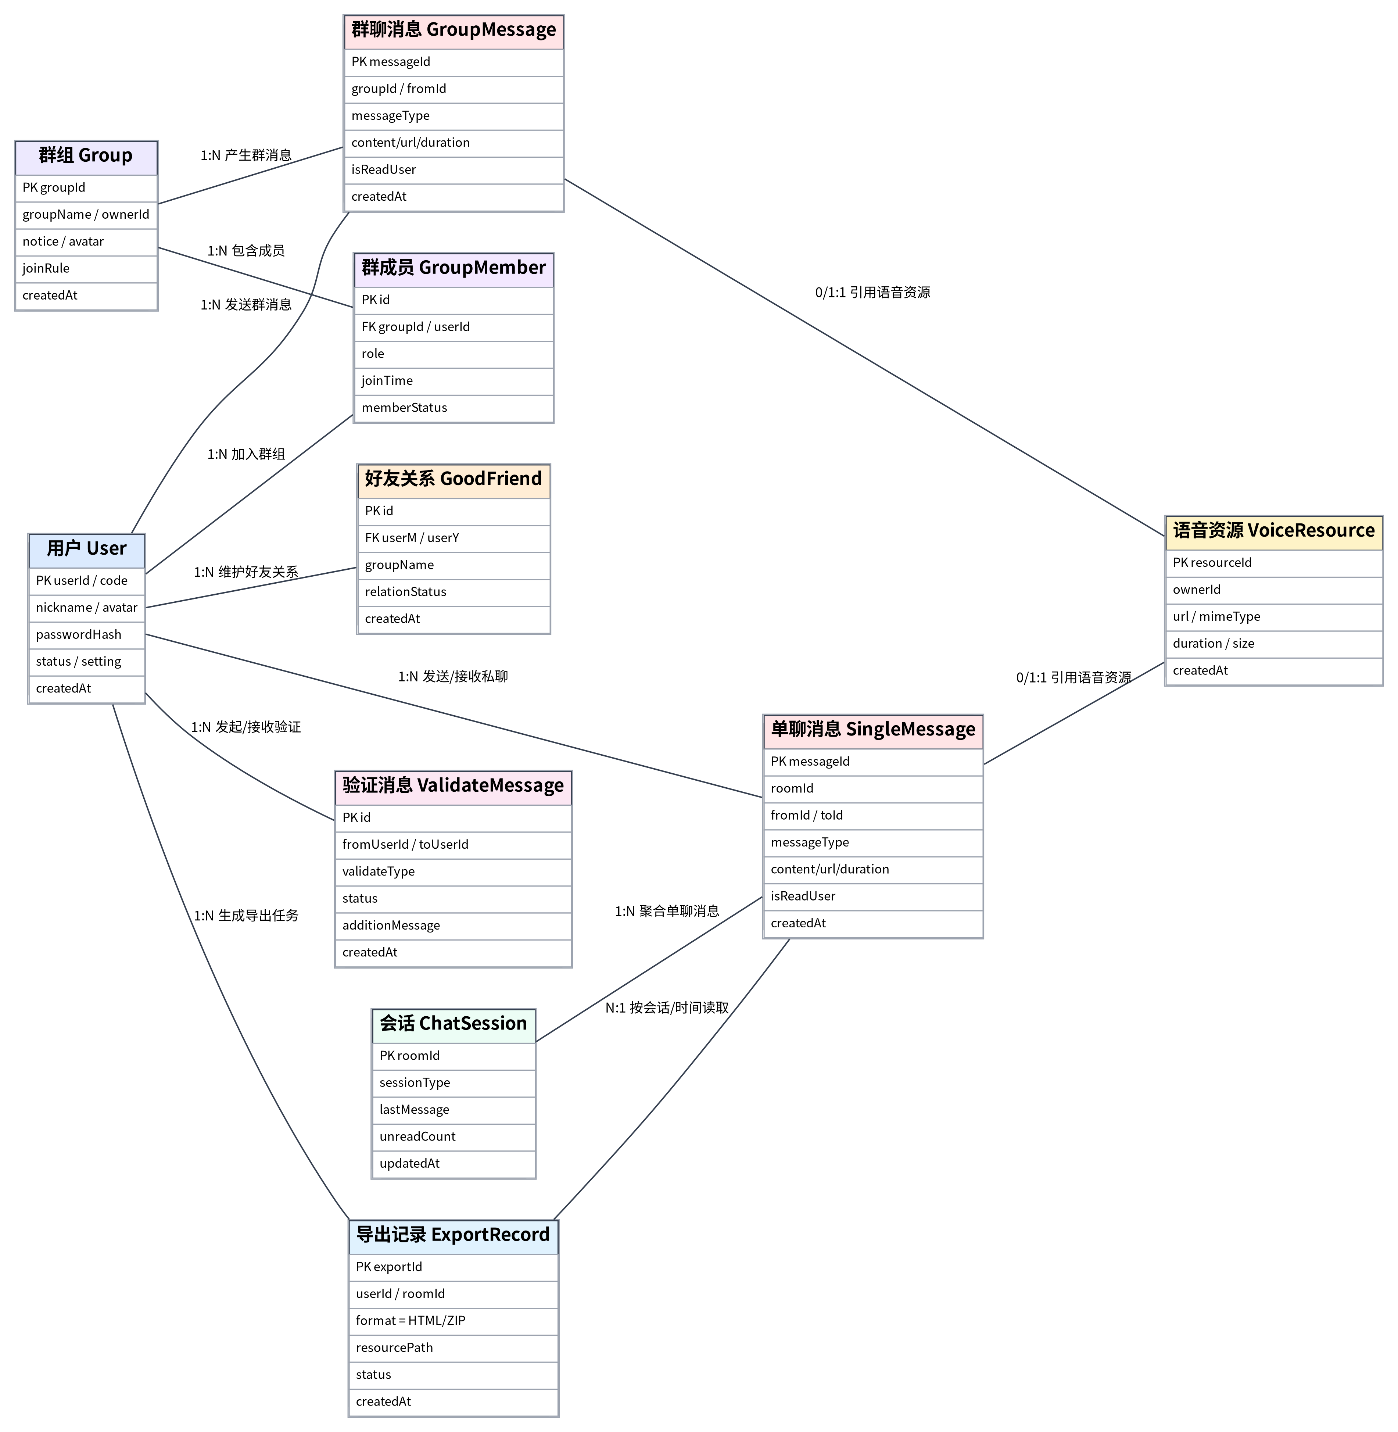
图 2 系统核心实体关系图（E-R 图）

3.1 核心实体说明
实体 | 职责 | 关键字段 | 设计理由
User | 保存账号身份和个人资料。 | userId/code、nickname、avatar、passwordHash、status、setting、createdAt。 | 所有业务对象均以用户为主体，密码只保存哈希。
GoodFriend | 表达两个用户之间的好友关系。 | userM、userY、groupName、relationStatus、createdAt。 | 通过关系表避免在用户表中嵌入大量好友数据，便于删除和分组。
ValidateMessage | 保存好友申请或群申请过程。 | fromUserId、toUserId、validateType、status、additionMessage。 | 支持未处理、同意、拒绝、重新发送等生命周期。
Group / GroupMember | 保存群基本信息与成员关系。 | groupId、groupName、ownerId、joinRule；userId、role、joinTime。 | 群信息和成员关系拆分，便于群成员增删和权限扩展。
SingleMessage / GroupMessage | 保存私聊和群聊历史消息。 | roomId/groupId、fromId、toId、messageType、content/url、duration、isReadUser。 | 统一消息结构便于前端复用气泡组件和历史查询。
VoiceResource | 保存语音消息文件元数据。 | resourceId、ownerId、url、mimeType、duration、size。 | 语音文件与消息解耦，便于导出 HTML 时复制音频资源。
ExportRecord | 保存导出任务和文件路径。 | exportId、userId、roomId、format、resourcePath、status。 | 支撑 HTML ZIP 导出和问题排查。

3.2 关系与约束说明
- 一个用户可以拥有多条好友关系、验证消息、私聊消息、群消息和导出记录；好友关系表中的 userM 与 userY 应建立联合唯一约束或逻辑去重规则，防止重复好友关系。
- 一个群组包含多个群成员，一个用户也可以加入多个群组，因此群组与用户之间通过 GroupMember 形成多对多关系。
- 单聊消息按 roomId 聚合，roomId 可由双方用户 ID 规范化拼接生成；群聊消息按 groupId 聚合，便于分页加载和导出。
- 语音资源既可被单聊消息引用，也可被群聊消息引用。导出 HTML 时根据消息中的资源 URL 反查或复制资源文件，保证解压后的离线 HTML 可访问。
- 导出记录与用户、会话形成关联，可记录导出范围、文件格式、生成状态和 ZIP 路径，便于在演示失败时定位问题。

4 类图
类图从产品需求落地到代码职责的角度描述系统。为便于老师理解，类图不穷举每个工具类，而是突出前端视图、HTTP Controller、WebSocket 事件入口、Service 业务层、MongoDB/Redis 基础设施和资源服务之间的依赖关系。
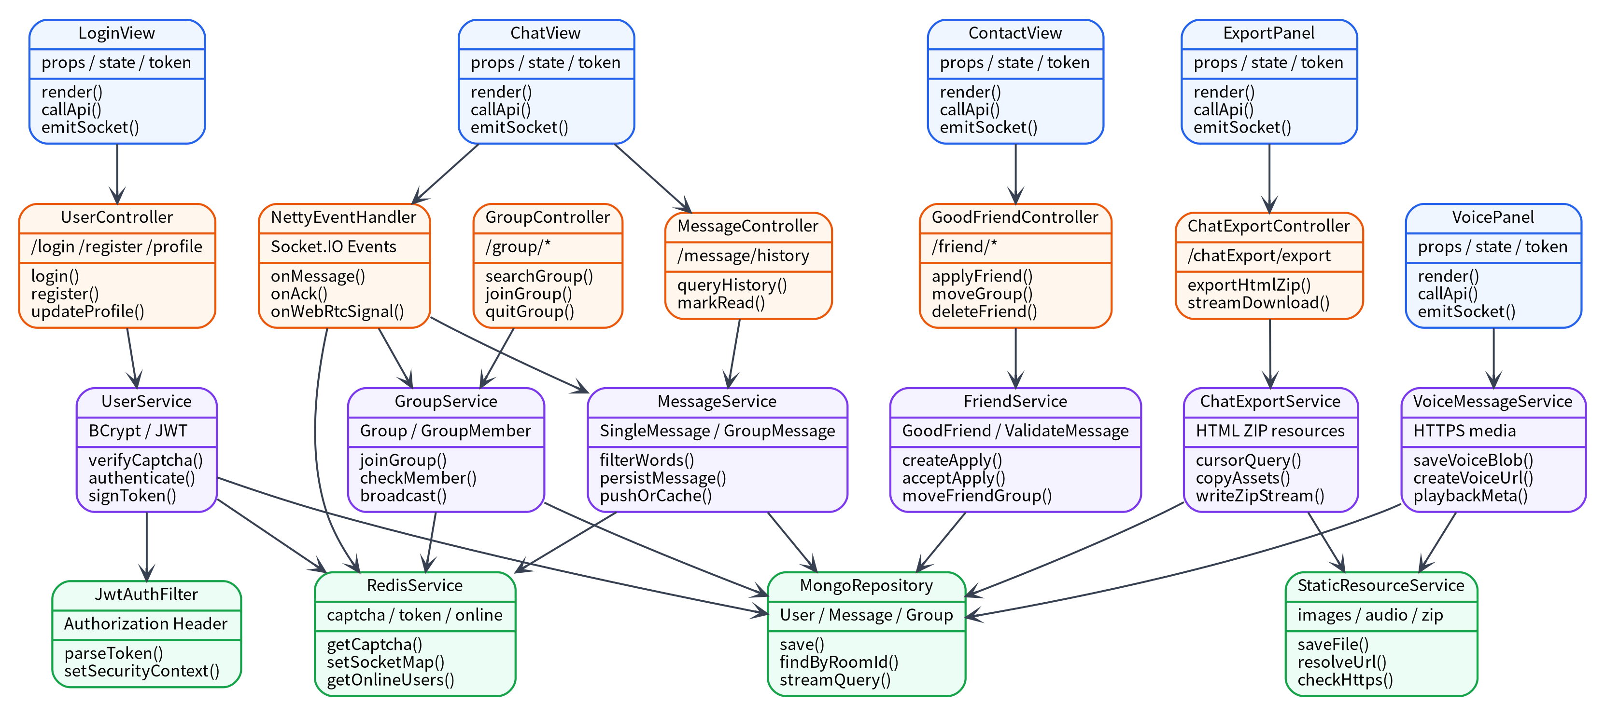
图 3 系统核心类图

4.1 类职责说明
层次 | 代表类/文件 | 主要职责 | 对应需求
前端视图层 | LoginView、ContactView、ChatView、VoicePanel、ExportPanel | 负责页面渲染、表单校验、状态展示、录音按钮、通话面板、导出入口和 WebSocket 事件触发。 | 登录注册、好友分组、聊天、语音消息、语音通话、导出。
Controller 层 | UserController、GoodFriendController、MessageController、GroupController、ChatExportController | 暴露 REST 接口，接收参数并进行基础校验，将业务请求转交 Service。 | 账号、资料、好友、群组、历史查询、导出。
Socket 入口层 | NettyEventHandler | 处理消息发送、在线状态、已读 ACK、WebRTC SDP/ICE 信令等实时事件。 | 私聊群聊实时推送、语音通话信令。
Service 层 | UserService、FriendService、MessageService、GroupService、VoiceMessageService、ChatExportService | 承载核心业务规则：密码校验、关系维护、消息落库、语音文件保存、HTML ZIP 导出、群成员校验。 | 所有核心业务需求。
持久化层 | MongoRepository、RedisService | MongoDB 保存用户、关系、群组、消息和导出记录；Redis 保存验证码、Token、在线用户与 Socket 映射。 | 数据持久化、在线状态和防刷。
基础设施层 | JwtAuthFilter、StaticResourceService | 处理 JWT 安全上下文、HTTPS 资源路径、图片/语音文件保存与下载。 | 安全鉴权、语音消息、聊天记录资源导出。

4.2 关键类交互说明
- 用户登录时，LoginView 调用 UserController，UserController 委托 UserService 校验验证码、密码和用户状态；UserService 访问 RedisService 和 MongoRepository，成功后由 JwtAuthFilter 相关逻辑生成 Token。
- 发送私聊或群聊消息时，ChatView 通过 WebSocket 将消息载荷发送到 NettyEventHandler；NettyEventHandler 调用 MessageService 或 GroupService 完成敏感词过滤、成员校验、MongoDB 落库和 Redis 在线路由查询。
- 发送语音消息时，VoicePanel 调用 VoiceMessageService 上传音频 Blob，StaticResourceService 保存音频文件并返回 HTTPS URL，随后 ChatView 将该 URL 作为 voice 消息发送。
- 导出聊天记录时，ExportPanel 调用 ChatExportController，ChatExportService 使用 MongoRepository 按会话和时间范围流式查询消息，同时通过 StaticResourceService 复制图片和语音资源，最终生成 HTML ZIP 包。
- 发起实时语音通话时，VoicePanel 创建 RTCPeerConnection 并产生 SDP/ICE 信令，NettyEventHandler 只做信令透传；媒体流由浏览器 WebRTC 连接直接传输，挂断时前端和后端同时清理状态。

4.3 与产品需求的对应关系
产品需求 | 关键前端对象 | 关键后端对象 | 关键数据对象
登录注册与资料 | LoginView | UserController、UserService、JwtAuthFilter | User、Redis 验证码
好友申请与分组 | ContactView | GoodFriendController、FriendService | GoodFriend、ValidateMessage
私聊与已读未读 | ChatView | NettyEventHandler、MessageService | SingleMessage、ChatSession、Redis 在线状态
群聊与群成员 | ChatView、GroupView | GroupController、GroupService | Group、GroupMember、GroupMessage
聊天记录 HTML 导出 | ExportPanel | ChatExportController、ChatExportService、StaticResourceService | SingleMessage、GroupMessage、VoiceResource、ExportRecord
语音消息 | VoicePanel | VoiceMessageService、StaticResourceService、NettyEventHandler | VoiceResource、SingleMessage/GroupMessage
WebRTC 语音通话 | CallPanel/VoicePanel | NettyEventHandler、RedisService | Socket 映射、通话状态缓存

5 小结
该需求分析文档按照“系统的需求分析、系统的功能需求、实体关系图、类图、本章小结”的结构，对 Webchat 在线聊天系统的产品需求进行了梳理。
从产品角度看，系统已经形成完整闭环：用户可以登录系统、维护好友和分组、进行私聊与群聊、查询和导出历史记录、发送语音消息并进行实时语音通话。
从验收角度看，建议现场演示顺序为：登录注册 -> 好友申请与分组 -> 私聊/群聊 -> 历史查询 -> HTML ZIP 导出并解压查看 -> HTTPS 语音消息 -> WebRTC 语音通话呼叫/接听/挂断。

附：现场验收注意事项
检查项 | 正确操作 | 常见误区 | 建议说明
聊天记录导出 | 下载 ZIP 后先完整解压，再打开 index.html。 | 直接在压缩包内预览 HTML，导致图片/语音相对路径失效。 | 可提前准备一段包含文字、图片、语音的聊天记录。
语音消息 | 使用 HTTPS 域名访问页面，并允许浏览器麦克风权限。 | 在 HTTP 环境或拒绝权限后测试录音。 | 如浏览器提示权限被拒绝，进入站点设置重新允许麦克风。
语音通话 | 准备两个账号或两台设备，演示呼叫、接听、通话、挂断。 | 只演示点击按钮，不展示接听和挂断状态恢复。 | 强调 Netty 转发信令，WebRTC 传输音频媒体。
长连接通信 | 确认 WebSocket 连接正常，9999 端口或 Nginx Upgrade 配置可用。 | 只检查 REST 接口，忽略实时消息连接。 | 若消息不同步，优先检查 WebSocket 握手和 Token。
数据服务 | MongoDB、Redis、后端 JAR、Nginx 均需提前启动。 | 只启动前端静态页面。 | 演示前先用两个账号发送测试消息确认链路。

